ОТЧЕТ ПО

Предметная область: Автошкола

Работу выполнил: Богомолов Максим Евгеньевич

Специальность: Информационные системы и программирование

Группа: И-21

Работу проверил: Градовец Николай Николаевич

Дата выполнения: ???

**Выполнение работы**

**Задание 1**

**Автошкола** — образовательное учреждение, в котором происходит обучение вождению транспортных средств. Данная область занимается обучением вождению разных ТС (машина, мотоцикл и др.) людей в возрасте с 14 до 19 лет.

**Задание 2**

В общих чертах, обучение в автошколе состоит всего лишь из двух частей – теоретический курс по ПДД и практический по вождению автомобиля. В практическую часть входят обязательная езда на автодроме, отработка упражнений, умение выполнять которые будет проверяться на экзамене. Затем курсанта «выводят» в город, используя остальные часы для отработки простых и сложных маршрутов, проезда перекрестков и прочего.

После последней образовательной реформы, коснувшейся программы обучения в автошколе, было увеличено количество часов. Теперь их 190, и они складываются из следующих частей:

теория – 130 часов;

практика – 56 часов;

экзамен – 4 часа.

Обучение может делиться на несколько категорий:

B — автомобили, трициклы и квадроциклы, масса которых не превышает 3,5 тонны; можно выбрать обучение на механике или на автомате.

А — мотоциклы;

С — грузовые автомобили массой свыше 3,5 тонн;

D — 9-16-местные автомобили и автобусы с прицепом, а также автобусы с двумя салонами;

Е — эта буква используется для дополнения и уточнения транспортного средства.

Обучение делится на два этапа: теоретический (обучение в классе) и практический (учебная езда с инструктором). На занятиях предусматриваются разнообразные ситуации, в том числе опасные. Для обучения могут использоваться автомобили с двойным управлением. После сдачи экзамена выдаётся водительское удостоверение.

**Задание 3**

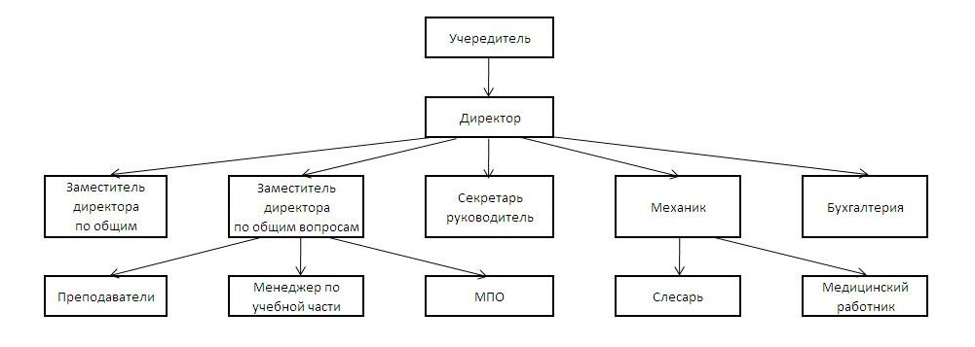

Рисунок 1 Организационная схема "Автошкола"

**Задание 4**

Я хочу создать ПП для Автошколы, который автоматизирует большинство процессов, а именно:

1.Регистрация и учёт новых учеников

2.Оценивание теста

3.Заполнение различных документов

4.Контроль за ТС

5.Связь с клиентами

И многие другие.

**Задание 5**

Я думаю, что ПП будет нужен, как и обычным пользователям, так и преподавателям.

Общие функции (доступны всем):

1. Бронирование мест и классов
2. Доступность скачивать материалы для учёбы
3. Уведомление о различных событиях автошколы
4. Обращение к техподдержке
5. Прогресс учеников
6. Связь с инструктором

Функции, доступные администраторам:

1. Управление учителями и инструкторами
2. Аналитика автошколы
3. Обработка запросов
4. Финансовый учёт
5. Управление учебным процессом

**Задание 6**

Средства комп. техники: стационарный компьютер, проектор, телевизор, монитор

Средства коммуникационной системы: WI-FI, телефонная связь

Средства организационной системы: компьютер

Средства оперативной полиграфии: принтер, сканер, факс